Mongodb数据库 Day01
- 课程介绍
- 数据库概述（了解）
- NoSQL和MongoDB简介（了解）
- MongoDB安装（掌握）
- MongoDB基本操作（CRUD掌握）
- 数据库概述
  - 引言


以上图片是什么？
答案：车库

车库用来做什么？
答案：停放车辆，换句话说：存储汽车。

数据库用来做什么？
答案：存储数据。

思考1：老师让你汇总下本周迟到人数，你如何记录？
数据量比较小，用一个excel表格就存放迟到人的名单。

思考2：2016年四川高考成绩如何存储？
数据量大了，显然excel不能满足，就需要存储在数据库里面。
不仅如此，很多企业都有自己的数据需要管理，都需要使用数据库。
  - 什么是数据库
数据库(Database)是按照数据结构来组织、存储和管理数据的仓库，它产生于距今六十多年前，随着信息技术和市场的发展，特别是二十世纪九十年代以后，数据库技术得到了更加快速的发展，应用得更加广泛。主要用它进行管理各种系统的数据，作为科学研究和决策的重要技术手段。

常见的数据库有哪些：

下图是2015年数据库排行
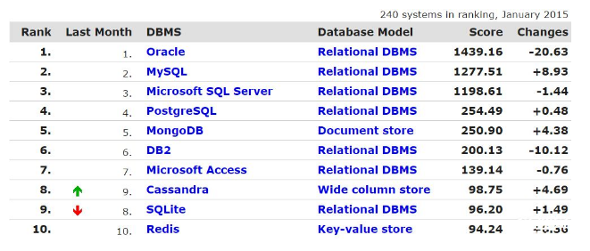

关系型数据库：Access mySql SqlServer oracle db2等。

非关系型数据库: MongoDB，Redis，HBase，CouchDB等。

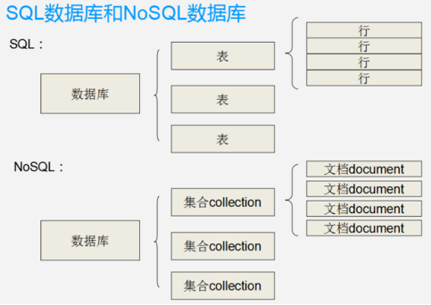

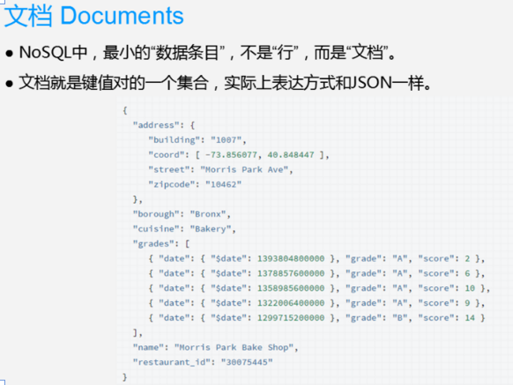

文档型数据这个名字中，“文档”两个字很容易误解。其实这个文档就是 bson 。bson 是 json 的超集，比如 json 中没法储存二进制类型，而 bson 拓展了类型，提供了二进制支持。mongodb 中存储的一条条记录都可以用 bson 来表示。所以你也可以认为，mongodb 是个存 bson 数据的数据库。

数据库是一门学科，专门做数据库运维的人叫Database Administrator，简称DBA，有的DBA指深入专研一种数据库。

思考：在这两天的学习过程中，对于我们web前端学科的同学来说，我们如何去学它，掌握到什么程度？

我们对大家的要求：

- 了解数据库发展历史。（面试用）
- 会安装MongoDB和配置环境变量。
- 学会常用的命令。
- 学会用后端语言进行MongoDB的CRUD操作。
  - NoSQL简介
NoSQL，指的是非关系型的数据库。NoSQL有时也称作Not Only SQL的缩写，是对不同于传统的关系型数据库的数据库管理系统的统称。

NoSQL用于超大规模数据的存储。（例如谷歌或Facebook每天为他们的用户收集万亿比特的数据）。这些类型的数据存储不需要固定的模式，无需多余操作就可以横向扩展。
  - MongoDB简介
MongoDB 是一个基于分布式文件存储的数据库。由 C++ 语言编写。旨在为 WEB 应用提供可扩展的高性能数据存储解决方案。

MongoDB 是非关系型数据库当中功能最丰富，最像关系型数据库的。

随着大数据的不断发展，非关系型数据库已经变得越来越重要，相关的产品也都得到了飞速发展。而其中MongoDB更是佼佼者，作为高性能开源文档数据库，MongoDB以敏捷、可扩展和对企业应用友好而著称，因其操作简单、完全免费、源码公开等特点，受到了IT从业人员的青睐，并被广泛部署于实际的生产环境中。

使用MongoDB的公司包括：BAT、360、Foursquare、Craiglist,、迪士尼、SAP、Intuit、EA等。

很多大公司在用，并且越来越多的公司也要用，我们以后就可能接触到相关的项目，虽然数据库是后端人员做的事情，但是做为高级前端，有必要对它有所了解，才更好的和后端开发人员合作，做到知己知彼，百战不殆。

  - MongoDB优点
它的特点是高性能、易部署、易使用，存储数据非常方便。主要功能特性有：
- 面向集合存储，易存储对象类型的数据。
- 模式自由。
- 支持动态查询。
- 支持完全索引，包含内部对象。
- 支持查询。
- 支持复制和故障恢复。
- 使用高效的二进制数据存储，包括大型对象（如视频等）。
- 自动处理碎片，以支持云计算层次的扩展性
- 支持RUBY，PYTHON，JAVA，C++，PHP, Nodejs等多种语言。
- 文件存储格式为BSON（一种JSON的扩展）
  - BSON
BSON是一种类似json的二进制形式的存储格式，简称Binary JSON，它和JSON一样，支持内嵌的文档对象和数组对象，但是BSON有JSON没有的一些数据类型，如Date和BinData类型。

BSON可以做为网络数据交换的一种存储形式，这个有点类似于Google的Protocol Buffer，但是BSON是一种schema-less的存储形式，它的优点是灵活性高，但它的缺点是空间利用率不是很理想。
BSON有三个特点：轻量性、可遍历性、高效性。

后面大家会看到我们存在数据库里面的全部都是bson格式的数据。
  - 非关系型数据库与关系型数据库区别
非关系型数据库的优势：

1. 性能
NOSQL是基于键值对的，可以想象成表中的主键和值的对应关系，而且不需要经过SQL层的解析，所以性能非常高。

2. 可扩展性
同样也是因为基于键值对，数据之间没有耦合性，所以非常容易水平扩展。

关系型数据库的优势：

1. 复杂查询
可以用SQL语句方便的在多个表之间做非常复杂的数据查询。

2. 事务支持
使得对于安全性能很高的数据访问要求得以实现。

总结：

- 数据库功能是用来存储数据的。
- 数据库分为关系系数据库和非关系型数据库(nosql)
- 关系型数据库是由表和表之间的关系组成的，nosql是由集合组成的，集合下面是很多的文档。
- 非关系型数据库文件存储格式为BSON（一种JSON的扩展）。

- 准备工作
  - MongoDB下载与安装
MongoDB官网地址：
https://www.mongodb.com/

MongoDB下载地址：
https://www.mongodb.com/download-center#community

MongoDB for Windows 64-bit 适合 64 位的 Windows Server 2008 R2, Windows 7 , 及最新版本的 Window 系统。

MongoDB for Windows 32-bit 适合 32 位的 Window 系统及最新的 Windows Vista。 32 位系统上 MongoDB 的数据库最大为 2GB。

选择适合自己系统的版本进行下载:
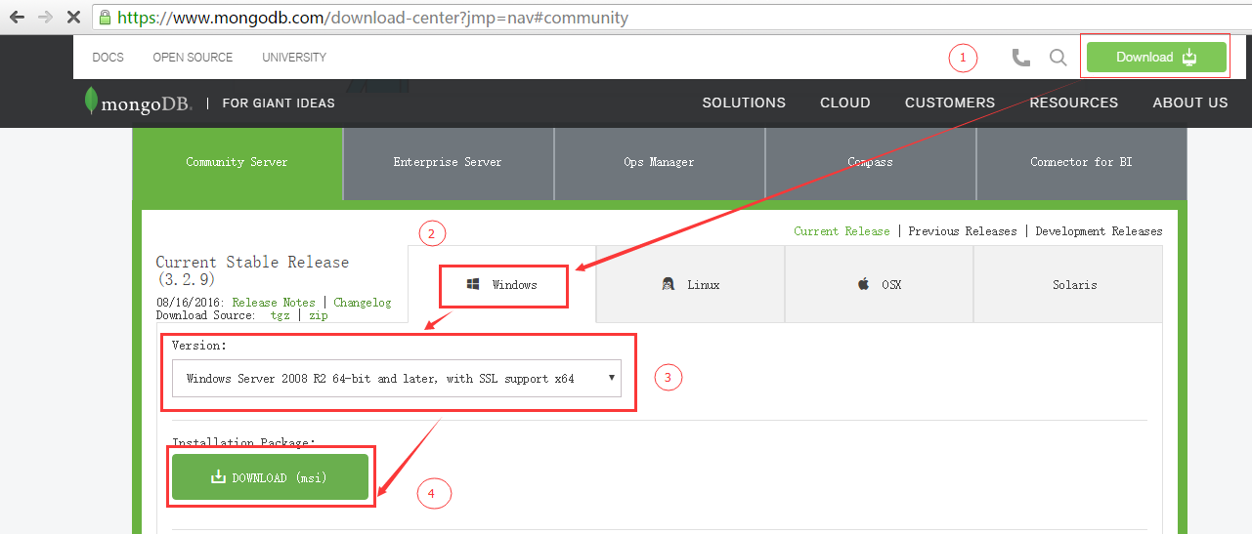

根据你的系统下载 32 位或 64 位的 .msi 文件，下载后双击该文件，按操作提示安装即可。

安装过程如下：

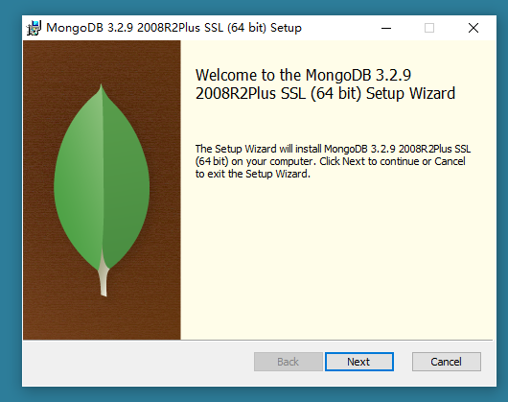

勾选同意协议：
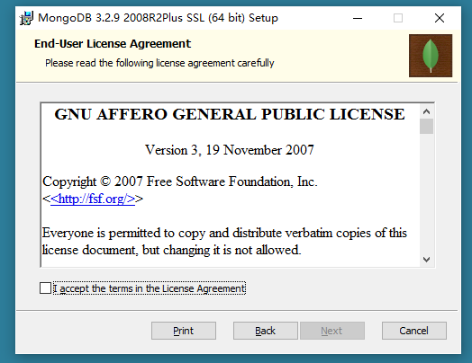

选择完整安装：

你可以通过点击 "Custom(自定义)" 按钮来设置你的安装目录

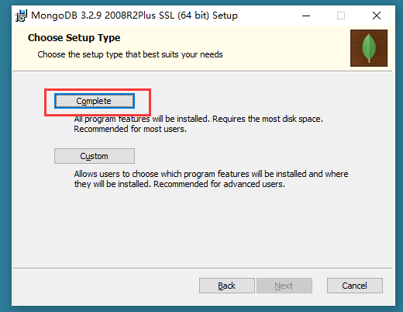

点击install:
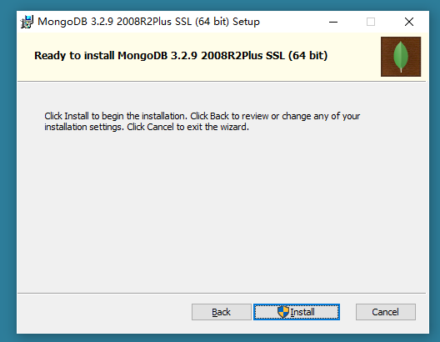

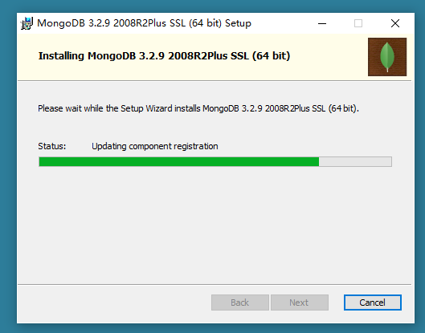

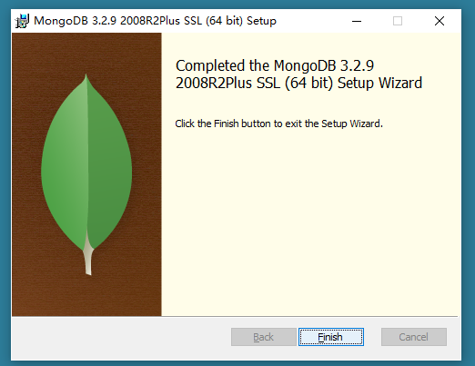

看到上面的界面表示已经安装完成。

安装完成后效果：
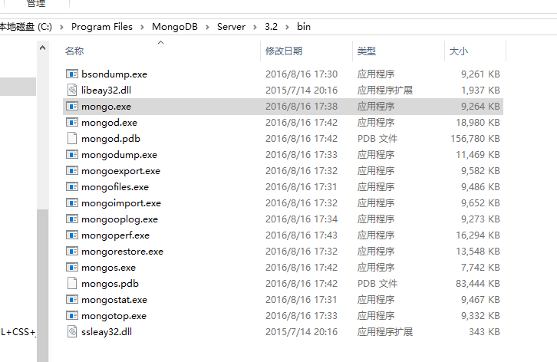
  - MongoVUE安装
MongoVUE可以提高你使用MongoDB的幸福指数，他是MongoDB的可视化界面管理工具。
双击Installer.msi 安装，默认安装在C:\Program Files (x86)\MongoVUE

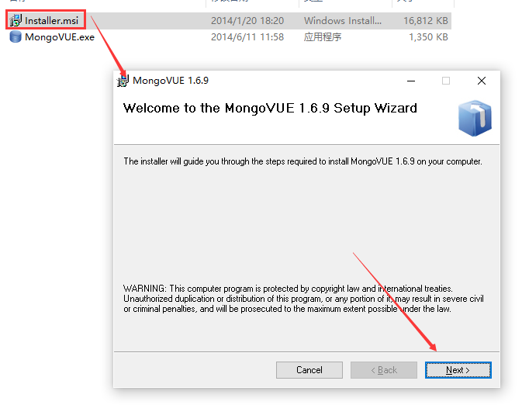

第二步：使用破解版的MongoVUE.exe覆盖安装目录下的MongoVUE.exe。
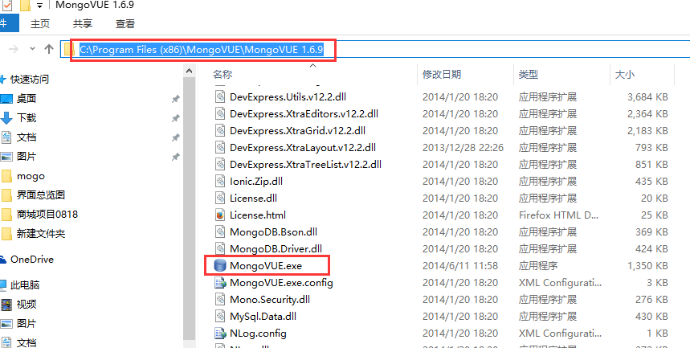
- MongoDB的安装（重点）
  - 基本操作
对mongodb数据库的操作是通过执行命令来完成的，我的电脑里面这些命令安装在：
C:\Program Files\MongoDB\Server\3.2\bin

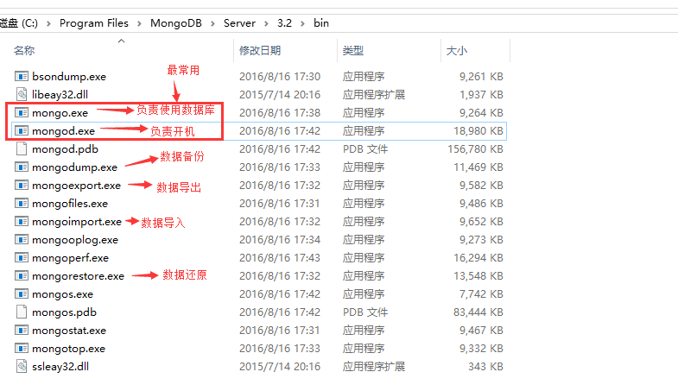
要执行这些命令，需要以管理员身份运行cmd。
打开开始菜单，找到命令提示符，在上面点击右键，选择以管理员身份运行。
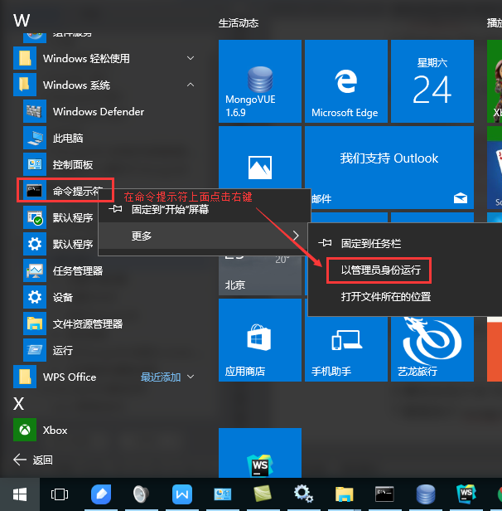

要想执行mongodb的命令，需要cd到他的安装目录下面的bin文件夹下。

为了在dos窗口的任何目录下都能执行mongo的命令，需要先设置环境变量，因为计算机在执行命令的时候会在环境变量中找对应的命令。

不同的操作系统设置环境变量的步骤大同小异。

Win10操作系统下设置环境变量如下图。

  - 设置环境变量
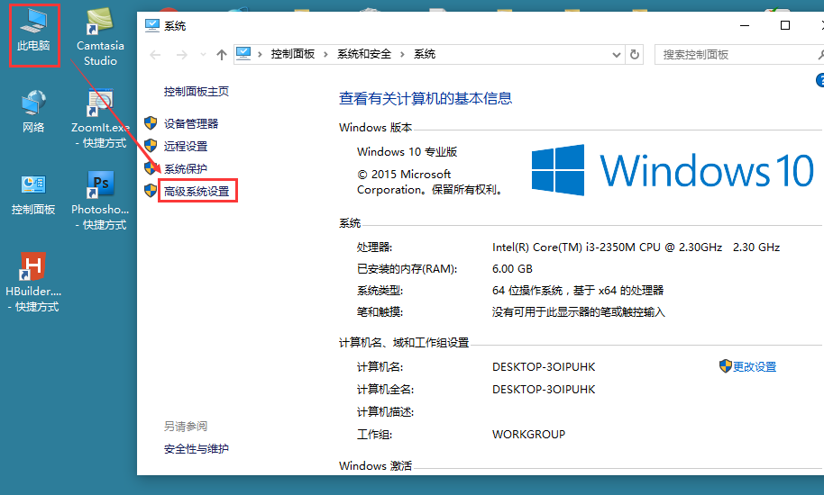

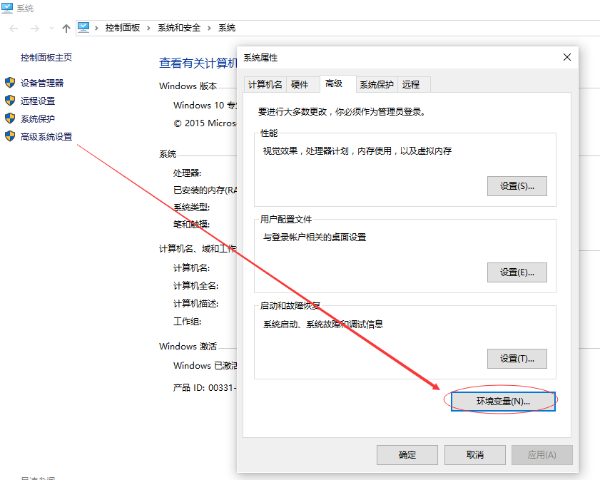

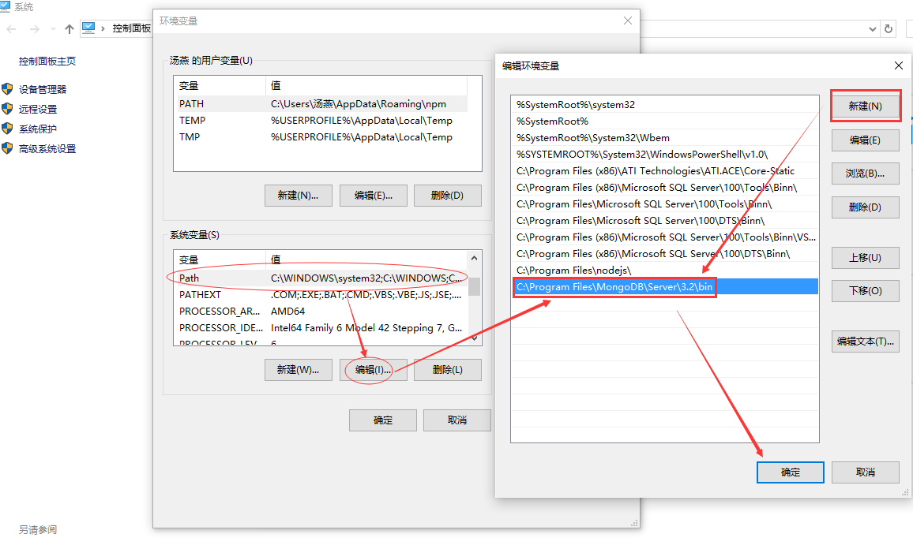

Win7下设置环境变量：
第一步：我的电脑上点击右键，选择属性
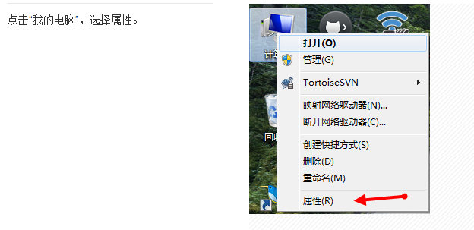

第二步：找到并打开“高级系统配置”。
在接下来的页面中点击“高级系统配置”，打开“系统属性”窗口。

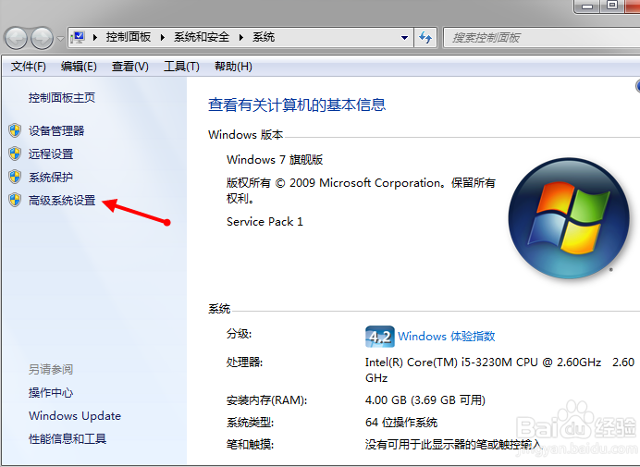

第三步：找到“环境变量”按钮并点击。
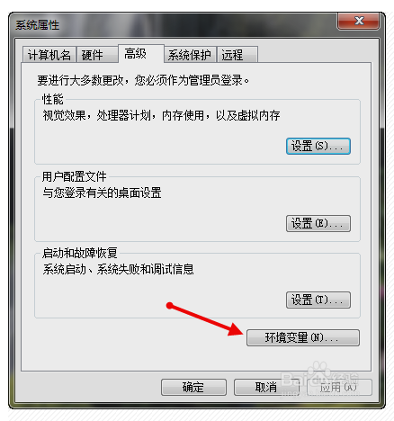

第四部：在环境变量窗口中一般有两个变量，一个是你当前所使用的用户独有的环境变量，另一个是所有用户都可以访问的系统变量。其实如果在你的电脑上你只使用一个用户的话，那么不管你修改的用户的环境变量还是系统变量，效果都是一样的。为了以防未来会新建其他用户，那么我建议你修改系统变量而不是某个用户独有的环境变量。

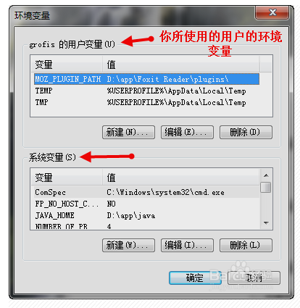

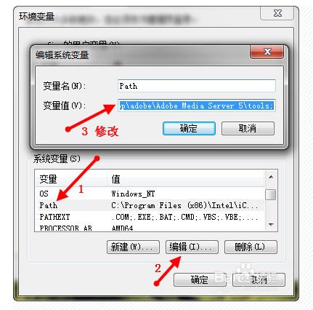

在变量值最后加上分号 ;C:\Program Files\MongoDB\Server\3.2\bin
然后保存。
  - 创建文件夹
我们之前安装的其实是数据服务器，通过数据库服务器可以建立很多个数据库，我们打算把新建的数据库放哪里呢？需要指定一个位置。

- 在d盘建立一个文件夹mongodb，并且建立子目录db和log.
- 在log目录下建立一个文件MongoDB.log ，后缀为.log.
d:\mongodb\db、d:\mongodb\log， 分别用来存放数据库文件和数据库日志文件.
3、把mongodb文件夹的只读属性去掉。

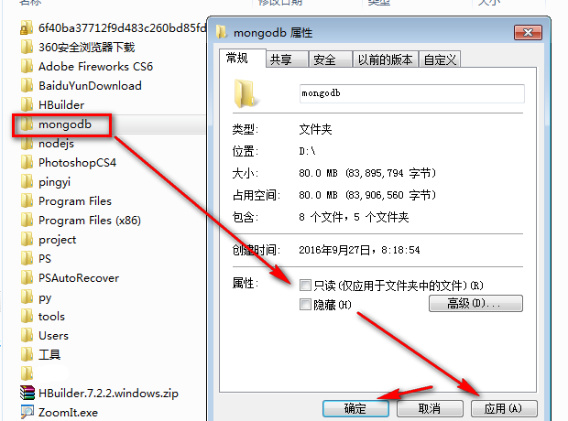
  - 启动MongoDB

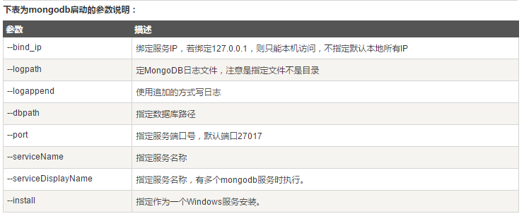
以管理员身份运行cmd.exe，进入dos命令界面，执行下列命令
> mongod --storageEngine mmapv1 --dbpath "d:\mongodb\db" --logpath "d:\mongodb\log\MongoDB.log"

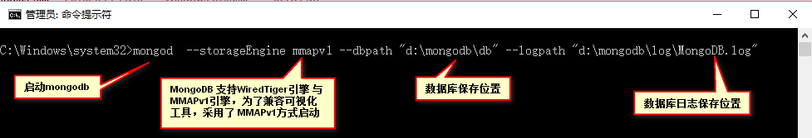

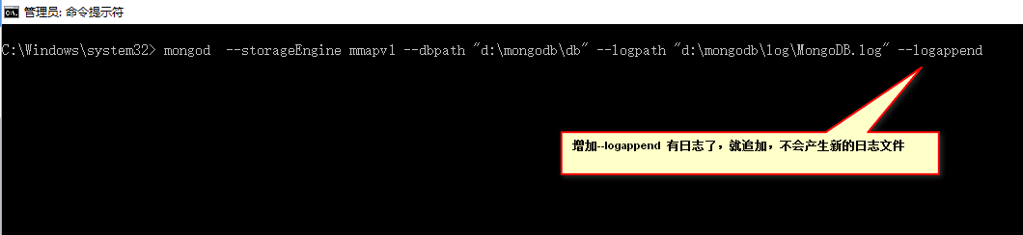

执行后，就挂起了，需要另外开命令窗口测试是否启动成功。
  - 测试连接
原来的cmd窗口不关闭，以管理员身份再开一个cmd窗口，输入mongo或者mongo.exe，出现如下信息说明测试通过，此时我们已经进入了test这个数据库。
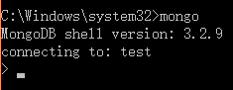
从上图可以看出，我们进入了mongodb的shell
输入exit或者ctrl+C可退出。
  - 将MongoDB安装为windows服务（重点中的重点）
当mongod.exe被关闭时，mongo.exe 就无法连接到数据库了，因此每次想使用mongodb数据库都要开启mongod.exe程序，所以比较麻烦，此时我们可以将MongoDB安装为windows服务
以管理员身份运行cmd，进入bin文件夹，执行下列命令
mongod --storageEngine mmapv1 --dbpath "d:\mongodb\db" --logpath "d:\mongodb\log\MongoDB.log" --install --serviceName "MongoDB"

这里MongoDB.log就是开始建立的日志文件，--serviceName "MongoDB" 服务名为MongoDB

接着启动mongodb服务
> NET START MongoDB

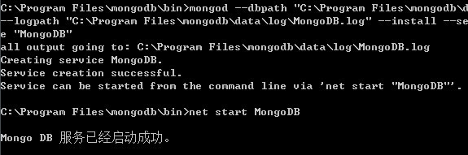
打开任务管理器，可以看到进程已经启动。
再次测试连接
> mongo

  - 关闭服务和删除进程
先 ctrl+c
关闭服务：net stop MongoDB

- MongoDB基础使用
  - 常用的命令（重点）
> Help 查看帮助

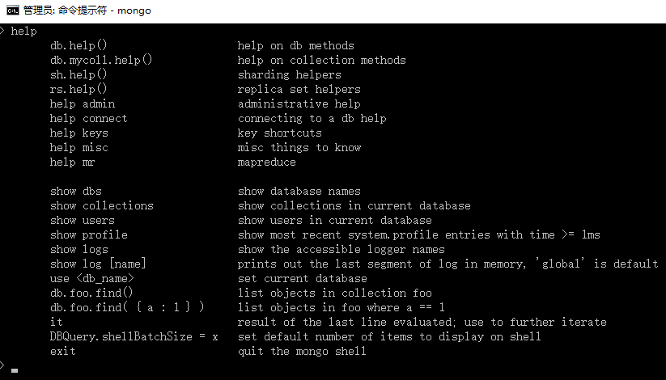
显示数据库列表 > show dbs
创建数据库 > use dbname
如果数据库不存在，则创建数据库dbname，否则切换到指定数据库dbname。创建的数据库并不在数据库的列表中，要显示它，我们需要向数据库dbname插入一些数据
MongoDB 中默认的数据库为 test，如果你没有创建新的数据库，集合将存放在 test 数据库中。
显示数据库中的集合 show collections
    - 增加数据（重点中的重点）
db.web.save({"name":"老李"}) 创建了名为web的集合，并新增了一条{"name":"老李"} 的数据
db.web.insert({"name":"ghost", "age":10}) 在web集合中插入一条新数据，如果没有web这个集合，mongodb会自动创建
save()和insert()也存在着些许区别：若新增的数据主键已经存在，insert()会不做操作并提示错误，而save() 则更改原来的内容为新内容。
_id是主键，主键是每条数据的唯一标识，不能重复，就像身份证是每个人唯一的编号一样。
存在数据：{ _id : ObjectId("57e8d34b4764fb71d0a89caa"), " name " : " 老李"} ，_id是主键
insert({ _id : ObjectId("57e8d34b4764fb71d0a89caa"), " name " : " 老王 " }) 会提示错误
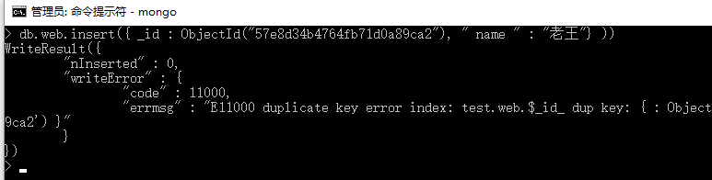
save(ObjectId("57e8d34b4764fb71d0a89caa"), " name " : " 老王 " }) 会把 “老李” 改为 “ 老王” ，有update的作用。
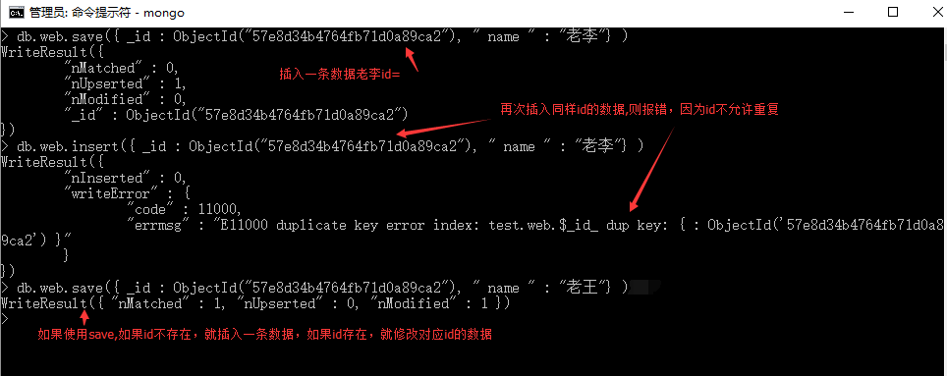
    - 删除数据（重点中的重点）
1、删除文档
2、删除集合
3、删除数据库
- db.users.remove({}) 删除users集合下所有数据
- db.users.remove({"name": "lecaf"}) 删除users集合下name=”lecaf”的数据
- db.users.drop()或db.runCommand({"drop":"users"}) 删除集合users
- db.runCommand({"dropDatabase": 1}) 删除当前数据库，注意 此处的1没加双引号。
    - 查找数据（重点中的重点）
- db.users.find() 查找users集合中所有数据
- db.users.findOne() 查找users集合中的第一条数据
- db.users.find().pretty() 格式化查询到的数据

    - 修改数据（重点中的重点）
- db.web.update({"name":"a1"}, {"age":10}) 修改name=a1的数据为sex=1，第一个参数是查找条件，第二个参数是修改内容，主键不能修改，如图
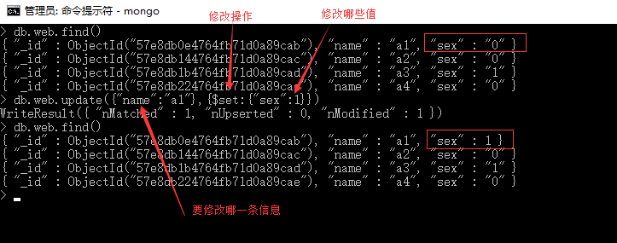
  - MongoDB高级命令（重点）
    - 条件查找
学习用命令的意义在于：我们做系统的时候，后端人员需要给前端开发人员提供数据，如果后端人员用可视化工具，只是他自己眼睛能看到，但是如果要把这些数据提供给前端，他需要用代码去查数据库，把查询的结果返回给前端。

为此：老师给大家整理了下以下这些常见的查询例子，如果你以后忘记了，就翻出来看看。

提前做了一个歌手的json数据，我们可以把他导入到数据库,练习查找命令。

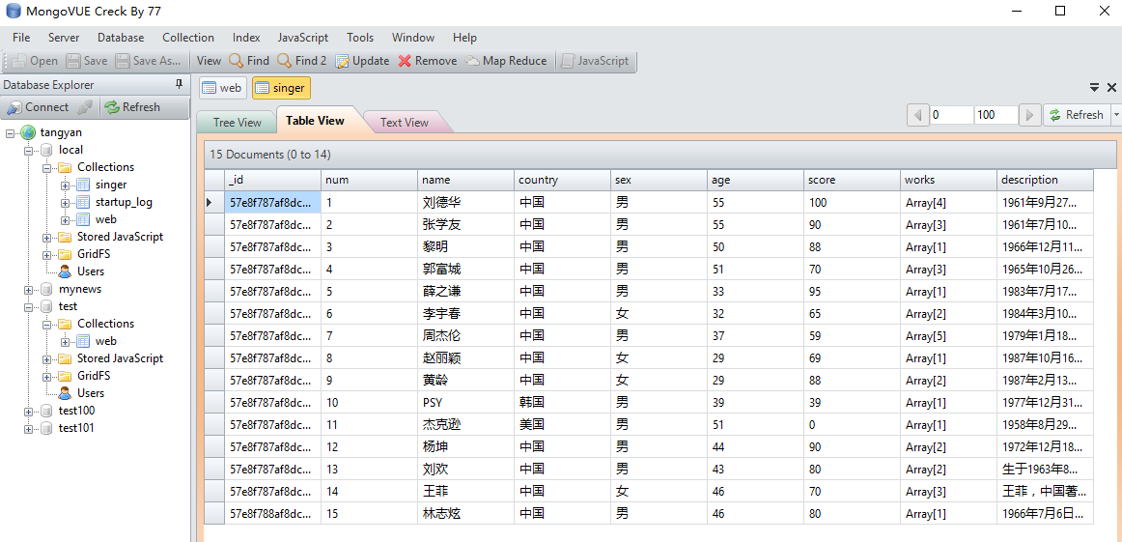

语法1：db.collection.find({ "key" : value }) 查找key=value的数据.
例1：查找女歌星。
思路：查找sex=”女”的歌星。
具体命令：
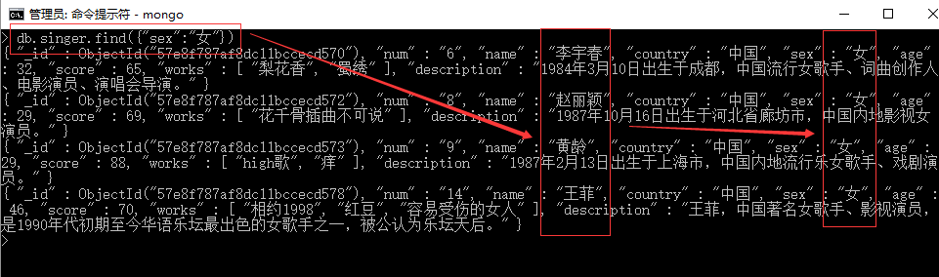

语法2： db.collection.find({ "key" : { $gt: value } }) key > value
例2：查找年龄大于53的歌星。
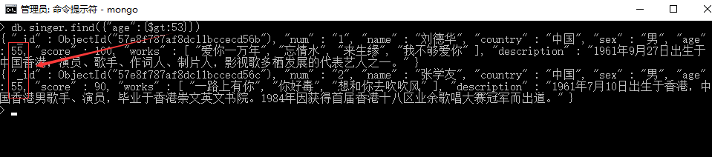

语法3：db.collection.find({ "key" : { $lt: value } }) key < value
例3：查询年龄小于35岁的歌星。
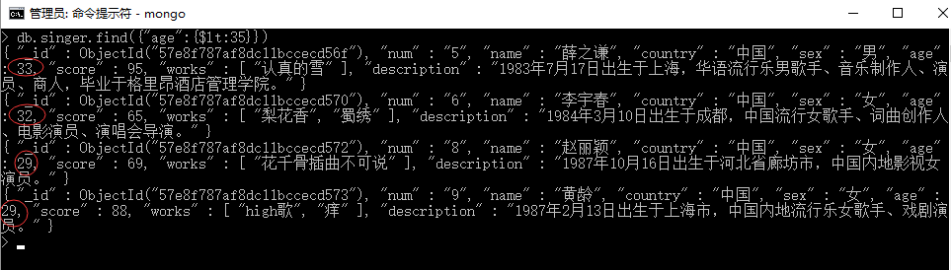
语法4：db.collection.find({ "key" : { $gte: value } }) key >= value
例4：查询成绩大于等于95的歌星。
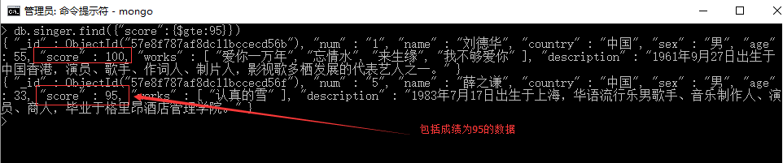
语法5：db.collection.find({ "key" : { $lte: value } }) key <= value
例5：查询年龄在小于等于32岁的歌星。
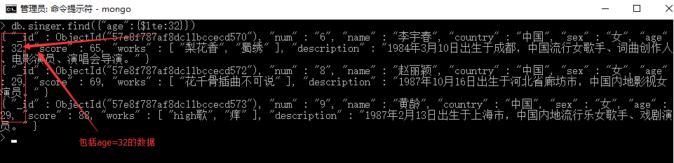
语法6：db.collection.find({ "key" : { $gt: value1 , $lt: value2 } }) value1 < key <value2
例6：查找年龄在30-40岁之间的歌星。
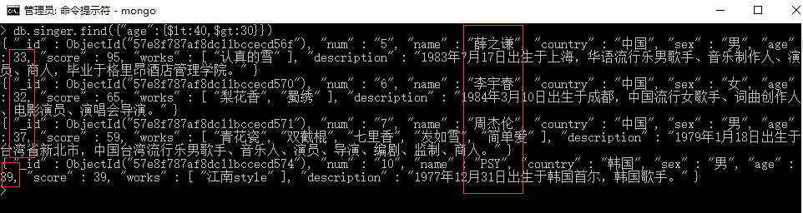

语法7：db.collection.find({ "key" : { $ne: value } }) key <> value
例7：查询外国歌手。
分析:条件为 country不等于”中国”
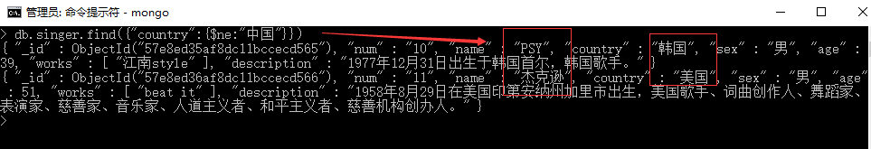

语法8：db.collection.find({ "key" : { $mod : [ 10 , 1 ] } }) 取模运算，条件相当于key % 10 == 1 即key除以10余数为1的
例8：查询成绩为5 、15、25、。。。。95的歌星。
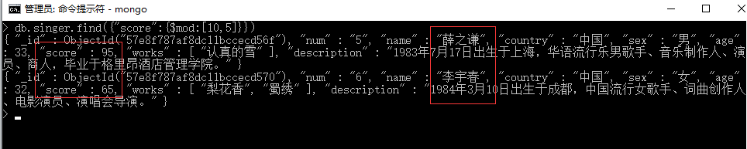
语法9：db.collection.find({ "key" : { $in: [ 1, 2, 3 ] } }) 属于，条件相当于key等于[ 1, 2, 3 ]中任何一个.
例9：查询序号（num）为3或者6或者9的歌星。
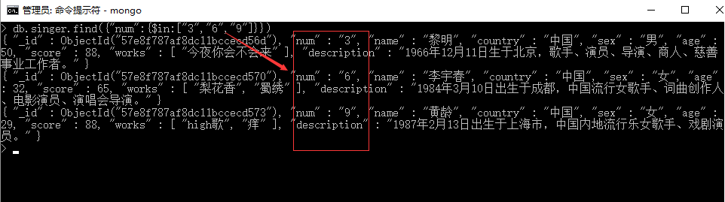
语法10：db.collection.find({ "key" : { $nin: [ 1, 2, 3 ] } }) 不属于，条件相当于key的值不属于[ 1, 2, 3 ]中任何一个。
例10：查询国籍不为美国和韩国的歌手。
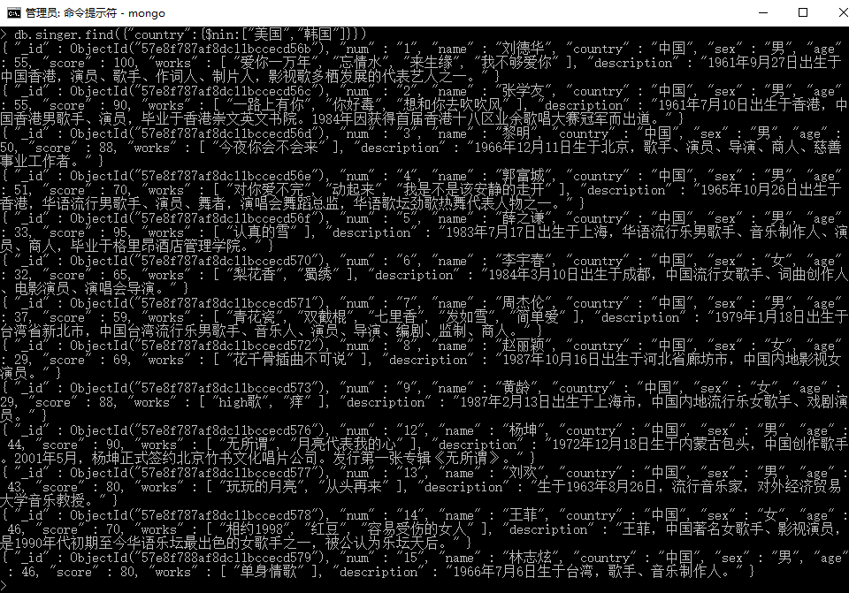
语法11：db.collection.find({ "key" : { $size: 1 } }) $size 数量、尺寸，条件相当于key对应的值的数量是1（值必须是数组）
这个有点难理解，通过例子理解容易些：
每个歌星都有代表作，并且代表作是数组。
例11：查询有3个代表作品的歌手。
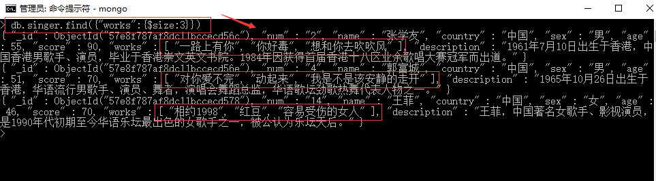
语法12：db.collection.find({ "key" : { $exists : true|false } })
$exists 字段存在，true返回存在字段key的数据，false返回不存在字段key的数据
例12-1：查询包含tel字段的数据。
之前的数据字段都是一样的，此时插入一条数据{"name":"test","tel":"15388889999"}
然后查询：
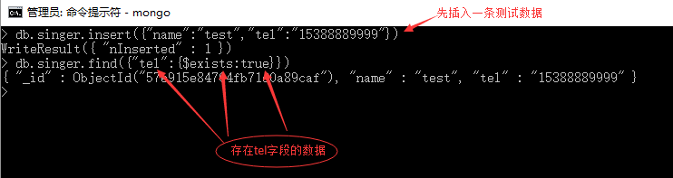
例12-2 ：查询不包含tel字段的数据
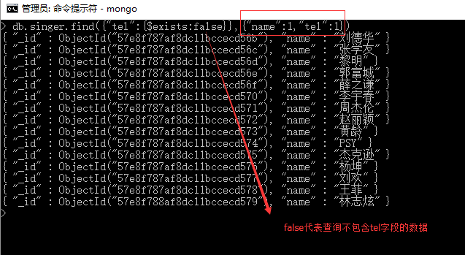
语法13：db.collection.find({ $or : [{a : 1}, {b : 2} ] })
符合两个条件中任意一个的数据。$or语法表示或的意思。 （注意：MongoDB 1.5.3后版本可用），符合条件a=1的或者符合条件b=2的数据都会查询出来。
例13：某个娱乐公司15个人，资料都在数据库里面，某个活动必须要刘德华参加，另外需要团队的全部女歌手配合演出，领导安排你帮忙打印歌手的资料。
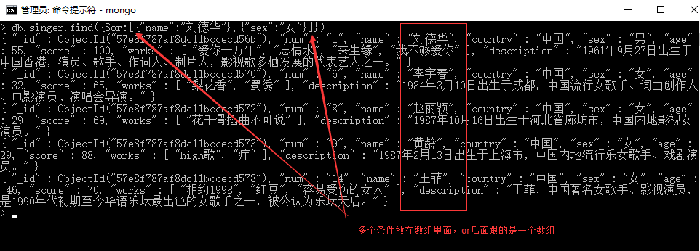
db.collection.find({ "key.subkey" :value }) 内嵌对象中的值匹配，注意："key.subkey"必须加引号。
例14：插入一条测试数据
db.singer.insert({"name":"test2",”score”:{"yw":80,"sx":79,"wy":95}})
此数据的score对应的值是一个对象。
例14：查询语文成绩为80的同学。
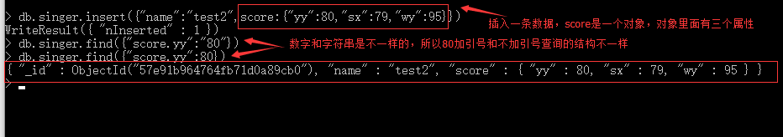
    - 排序
db.collection.find().sort({ "key1" : -1 ,"key2" : 1 }) 这里的1代表升序，-1代表降序
例1：对所有歌星安年龄排序。
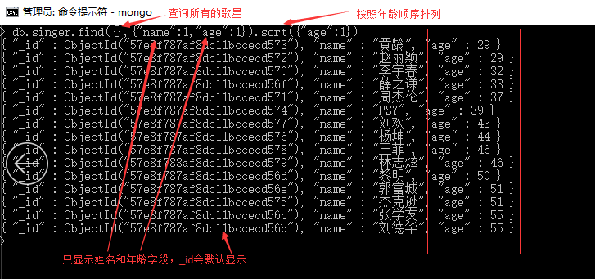
例2：对所有歌星先按年龄降序排列，再按score字段降序排列。

    - 索引

索引通常能够极大的提高查询的效率，如果没有索引，MongoDB在读取数据时必须扫描集合中的每个文件并选取那些符合查询条件的记录。
这种扫描全集合的查询效率是非常低的，特别在处理大量的数据时，查询可以要花费几十秒甚至几分钟，这对网站的性能是非常致命的。
索引是特殊的数据结构，索引存储在一个易于遍历读取的数据集合中，索引是对数据库表中一列或多列的值进行排序的一种结构

例如：我们查询张三的时候 db.singer.find({"name":"张三"})
如果没有对name 字段建立索引，数据库在查询的时候会扫描所有的数据，如果数据量小的时候，感觉不出来速度慢，当数据越来越多的时候，就会越来越慢。
这个时候如果给name 建立一个索引，查询速度就会加快。
MongoDB使用 ensureIndex() 方法来创建索引。

ensureIndex()方法基本语法格式如下所示：

>db.COLLECTION_NAME.ensureIndex({KEY:1})

对name 字段建立一个索引如下：

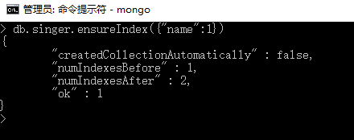

可视化工具里面可以看到刚创建的索引：
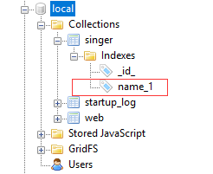

语法中 Key 值为你要创建的索引字段，1为指定按升序创建索引，如果你想按降序来创建索引指定为-1即可。

实例
>db.col.ensureIndex({"title":1})>
ensureIndex() 方法中你也可以设置使用多个字段创建索引（关系型数据库中称作复合索引）。

> db.col.ensureIndex({"title":1,"description":-1})
    - 其他
db.collection.find().limit(5) 控制返回结果数量，如果参数是0，则没有约束，limit()将不起作用
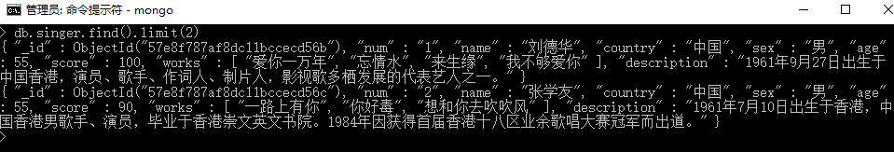
db.collection.find().skip(5) 控制返回结果跳过多少数量，如果参数是0，则当作没有约束，skip()将不起作用，或者说跳过了0条
db.collection.find().skip(5).limit(5) 可用来做分页，跳过5条数据再取5条数据
db.collection.find().count() count()返回结果集的条数
db.collection.find().skip(5).limit(5).count(true) 在加入skip()和limit()这两个操作时，要获得实际返回的结果数，需要一个参数true，否则返回的是符合查询条件的结果总数

模糊查询：
db.collection.find({"name":/ab/})
//newsModel.find({"title":/ab/})
//newsModel.find({"title":new RegExp(变量关键词))

以上是常见的查询,如果工作中遇到更加复杂的需求，可以通过查文档来解决。
  - 使用可视化工具
    - 插入
1）右键点击集合名-左键点击InsertDocument
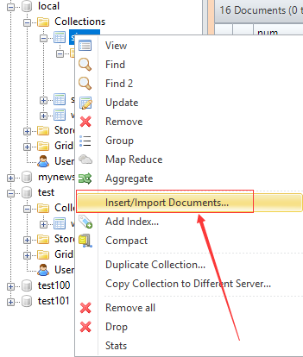

2）在弹出的对话框里输入Json格式的数据，点击Insert完成插入。
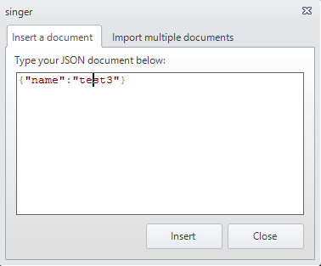
    - 查询
1）选中要查询的集合，点击find；
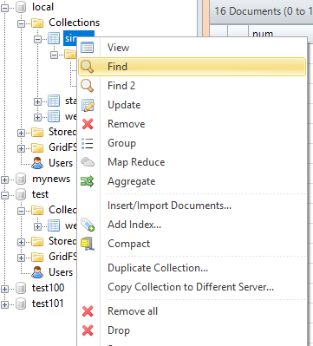
或点击工具栏中的find；

2）查询界面包括四个区域
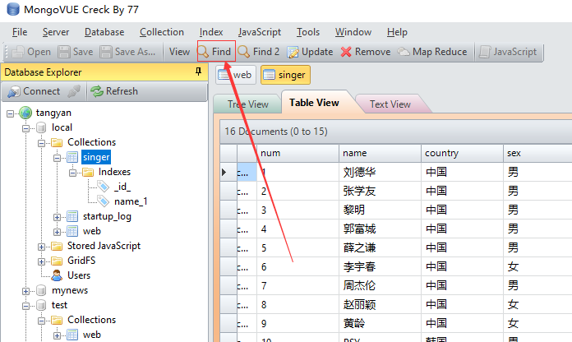
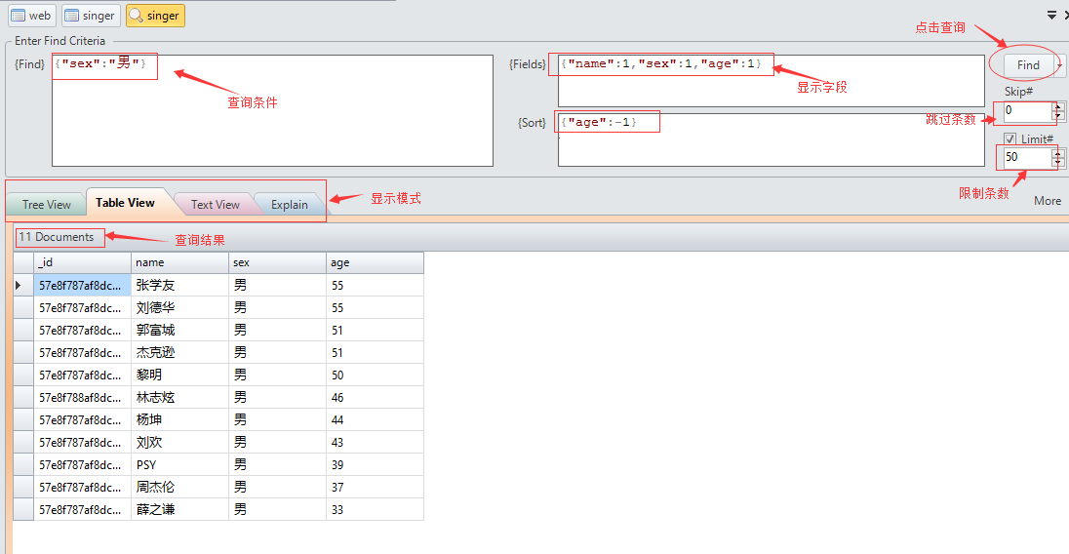
    - 删除
选中要操作的集合，点击Remove进入删除面板，输入要删除数据的查询条件，点击Remove，在弹出的提示框中确认删除即可。
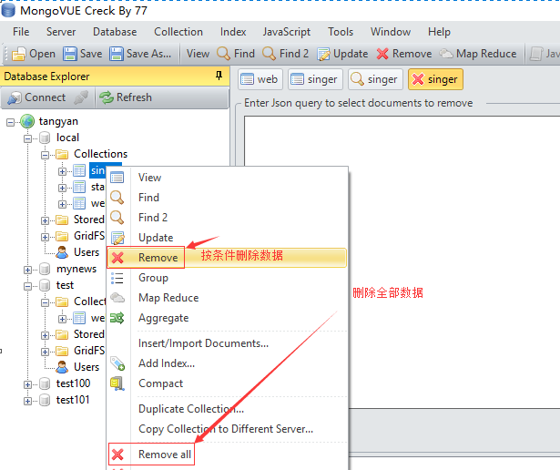

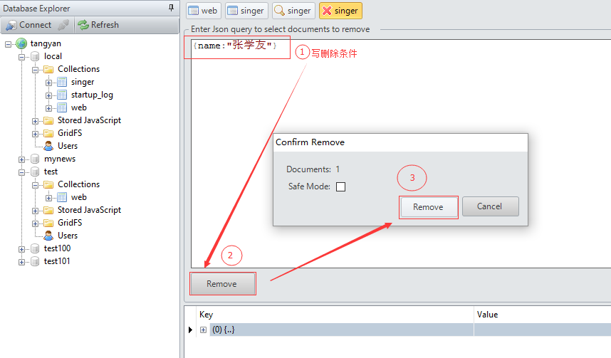
    - 修改
选中要操作的集合，点击Update进入修改面板；
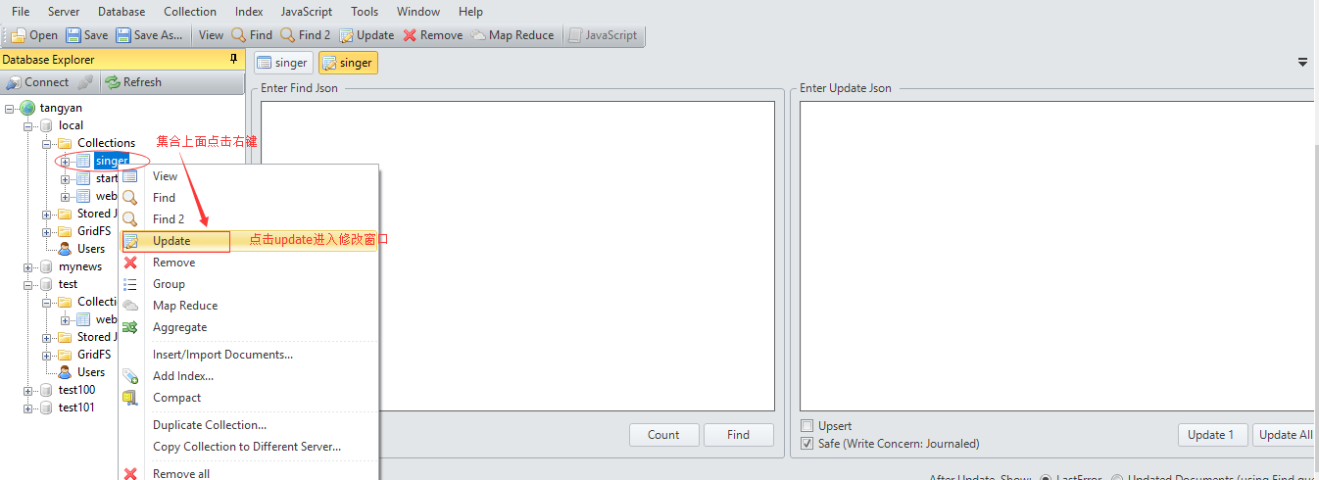
左侧输入查询条件，右侧输入要更新的字段名称和值；
格式如：{$set:{"score":100}}
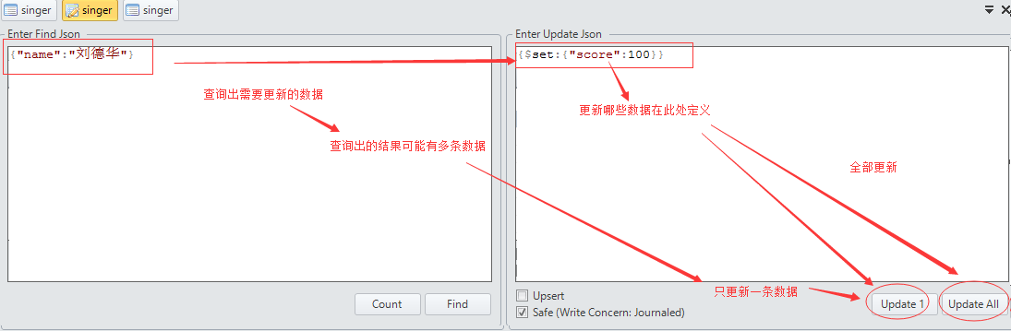
- 课程总结
  - 重点
      - 安装mongodb
      - mongodb的常用命令（增 删 改 查）
      - mongodb的高级命令
  - 难点
      - mongodb高级命令
  - 如何掌握？
      - 此技能通过使用升级。
      - 将常见的用法截图保存到文件夹中，时常回顾。
  - 排错技巧（技巧）
      - 将命令写入命令行执行，观察结果反馈的错误信息
- 作业
作业难度：☆☆☆
      - 什么是NoSQL？ 与关系型数据库的区别是什么？
      - 新建一个数据库test100，向集合webs插入10条数据，每条数据必须包含字段age，按age倒序排列，查询出第5-8条数据。 skip(4).limit(4)
将每一步操作的命令和结果截图到word里面。
      - 新建一个歌手资料数据库test101，集合singer，至少包括：姓名、性别、年龄、代表字段，可以有更多字段。使用对此集合做一个增删改查的操作。
将每一步操作的命令和结果截图到word里面。

- 面试题
      - 常用的数据库有哪些？
      - NOSQL和关系型数据库的区别？
- 扩展知识或课外阅读推荐（可选）
  - 扩展知识
了解 mysql数据库的安装与使用
  - 课外阅读
常用的Mongodb命令：http://www.jb51.net/article/48217.htm

